СП ДС «Сказка»

ГБОУ СОШ №5 «ОЦ «Лидер» г.о. Кинель
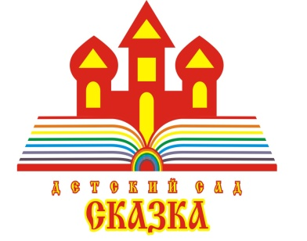

Консультация для родителей

на тему: «Значение игр и игр-упражнений с мячом во всестороннем развитии ребенка»

подготовил:

Сугутова Наталья Олеговна

Инструктор по физической культуре

2022
